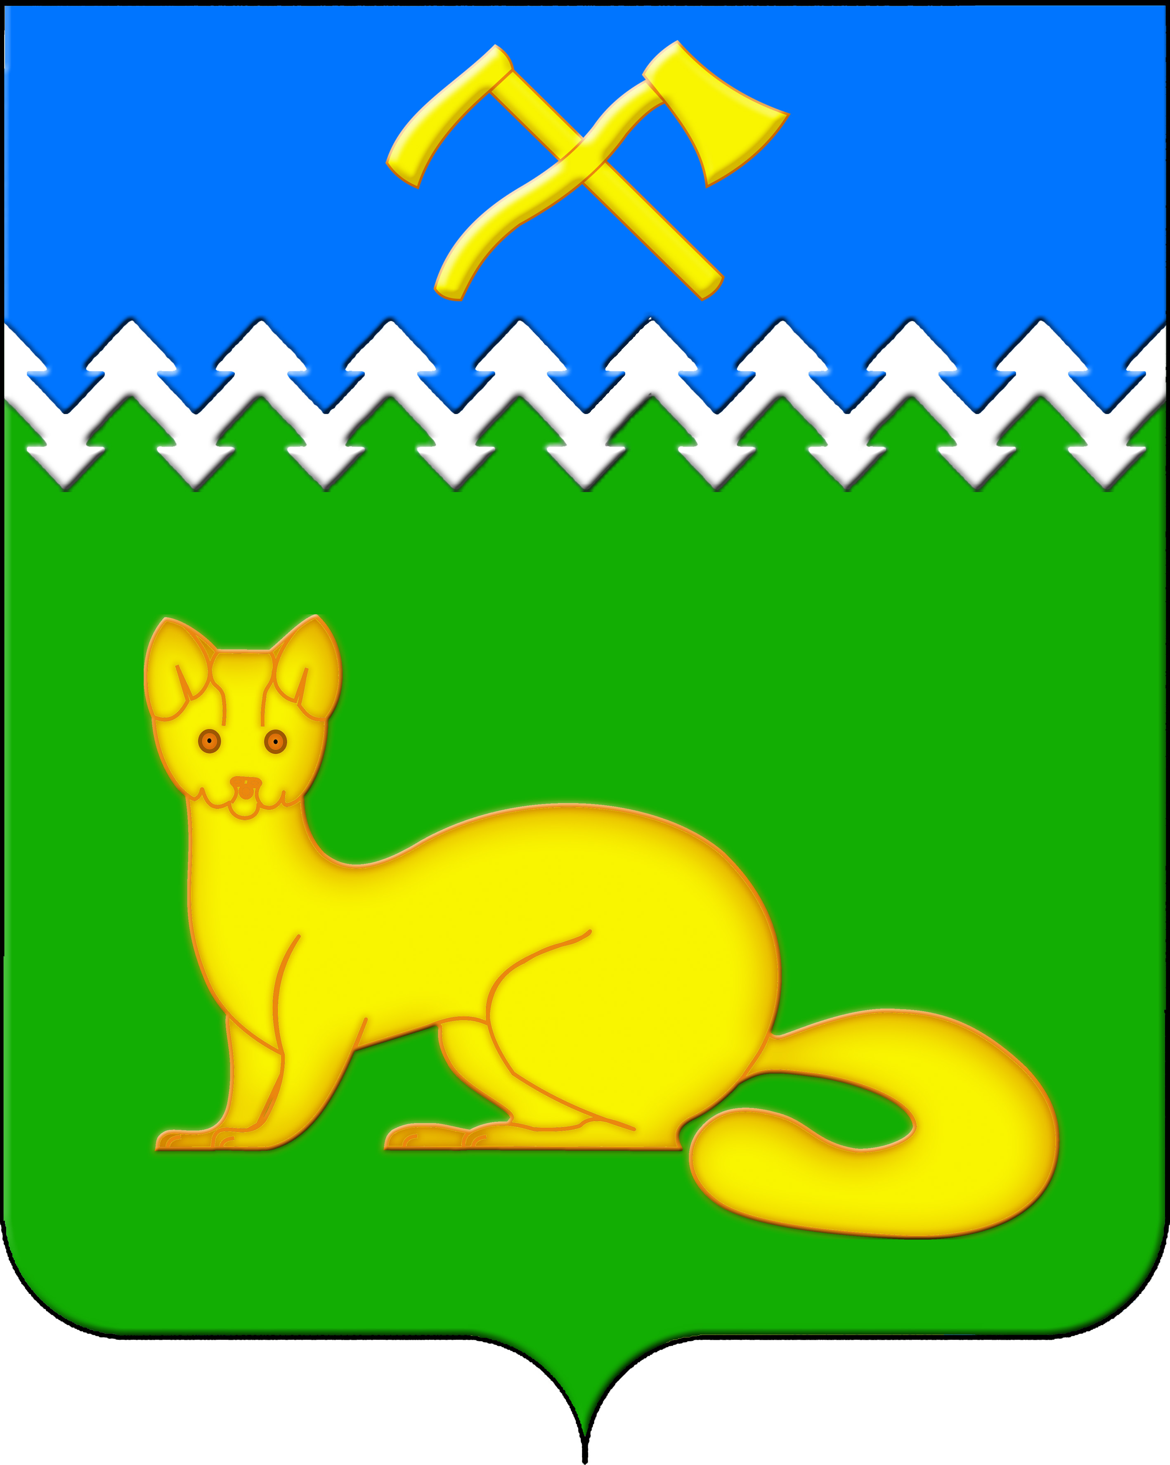

АДМИНИСТРАЦИЯ БОГУЧАНСКОГО СЕЛЬСОВЕТА

БОГУЧАНСКОГО РАЙОНА
КРАСНОЯРСКОГО КРАЯ

ПОСТАНОВЛЕНИЕ

13.04.2020 г. с. Богучаны № 70 -п

О создании патрульных,
патрульно-маневренных и маневренных групп

В соответствии с решением Межведомственной Комиссии по предупреждению и ликвидации ЧС и обеспечению пожарной безопасности при Коллегии по проблемам безопасности и правопорядка в Сибирском федеральном округе от 08.12.2015 года № 2, распоряжением Сибирского регионального центра МЧС России от 27.04.2016 года № 168 «О создании патрульных, патрульно-маневренных и маневренных групп», решением комиссии КЧС и ПБ Богучанского района № 2 от 27.04.2017 года в целях укрепления противопожарной защиты населенных пунктов и объектов различных форм собственности на территории МО Богучанский сельсовет, ПОСТАНОВЛЯЮ:
1. Постановление администрации Богучанского сельсовета от 20.04.2018 № 53-п «О создании патрульных, патрульно-маневренных и маневренных групп» считать утратившим силу.
2. Создать патрульную группу на территории МО Богучанский сельсовет в составе:

№  п/п | Ф.И.О. | Основное место работы | Контактный телефон
1 | Шмелева Лариса Валерьевна | Администрация Богучанского сельсовета | 89233531104
2 | Солодкий Сергей Александрович | Администрация Богучанского сельсовета | 89029505612
3 | Колпаков Сергей Юрьевич | Администрация Богучанского сельсовета | 89080134496
4 | Вагузов Павел Валерьевич | Администрация Богучанского сельсовета | 89994477625

3. Создать патрульно-маневренную группу на территории МО Богучанский сельсовет в составе:

№  п/п | Ф.И.О. | Основное место работы | Контактный телефон
1 | Колпаков Сергей Юрьевич | Администрация Богучанского сельсовета | 89080134496
2 | Кулаков Алексей Иванович | От общественности | 89029218611
3 | Рукосуев Николай Юрьевич | От общественности | 89082045640
4 | Гребеньков Алексей Владимирович | От общественности | 89607552572

4. Создать маневренную группу на территории МО Богучанский сельсовет в составе:

№  п/п | Ф.И.О. | Основное место работы | Контактный телефон
1 | Семиранов Роман Николаевич | Начальник ПСЧ-24 15 ПСО ФСП ГПС ГУ МЧС России по Красноярскому краю | 89339993115 руководитель группы
2 | Вишневский Александр Сергеевич | Командир отделения ПСЧ-24 15 ПСО ФСП ГПС ГУ МЧС России по Красноярскому краю
3 | Эгоф Василий Александрович | Командир отделения ПСЧ-24 15 ПСО ФСП ГПС ГУ МЧС России по Красноярскому краю
4 | Зарубин Андрей Сергеевич | Начальник караула ПСЧ-24 15 ПСО ФСП ГПС ГУ МЧС России по Красноярскому краю
5 | Павлов Андрей Юрьевич | Пожарный ПСЧ-24 15 ПСО ФСП ГПС ГУ МЧС России по Красноярскому краю
6 | Найн Максим Павлович | Водитель
7 | Гатыжский Сергей Владимирович | Командир отделения ПСЧ-24 15 ПСО ФСП ГПС ГУ МЧС России по Красноярскому краю
8 | Мильчевич Василий Станиславович | Водитель ПСЧ-24 15 ПСО ФСП ГПС ГУ МЧС России по Красноярскому краю
9 | Ковач Александр Иванович | Командир отделения ПСЧ-24 15 ПСО ФСП ГПС ГУ МЧС России по Красноярскому краю
10 | Петров Павел Константинович | Пожарный ПСЧ-24 15 ПСО ФСП ГПС ГУ МЧС России по Красноярскому краю
11 | Попов Олег Васильевич | Водитель ПСЧ-24 15 ПСО ФСП ГПС ГУ МЧС России по Красноярскому краю

4.1. Назначить руководителем маневренной группы Семиранова Р.Н. (начальник ПСЧ-24 15 ПСО ФСП ГПС ГУ МЧС России по Красноярскому краю).
4.2. Включить в состав группы 1 ед. резервной техники, принадлежащей МПЧ -1: ЗИЛ 43362.
5. Контроль за исполнением данного постановления оставляю за собой.
6. Постановление вступает в силу со дня подписания.

Глава Богучанского сельсовета Л.В. Шмелева

